Załącznik nr 1 do specyfikacji
Zdjęcia stanu istniejącego.
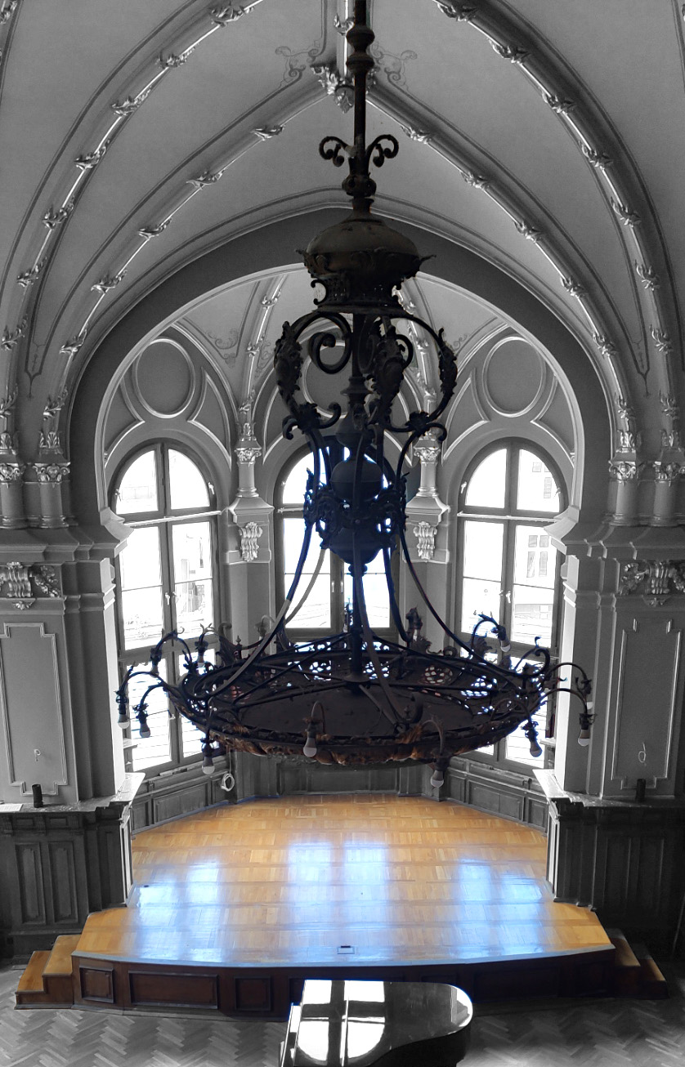
Fot. 1 Żyrandol oraz scena
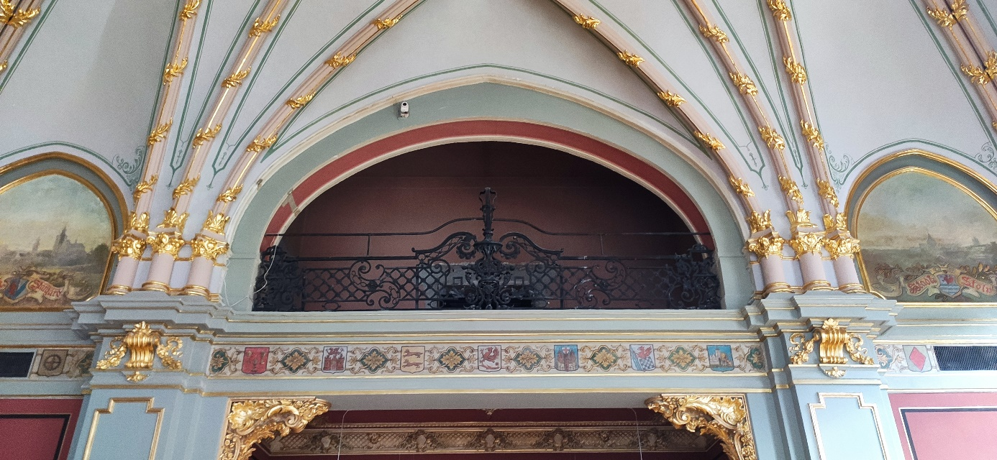
Fot. 2 Balkon
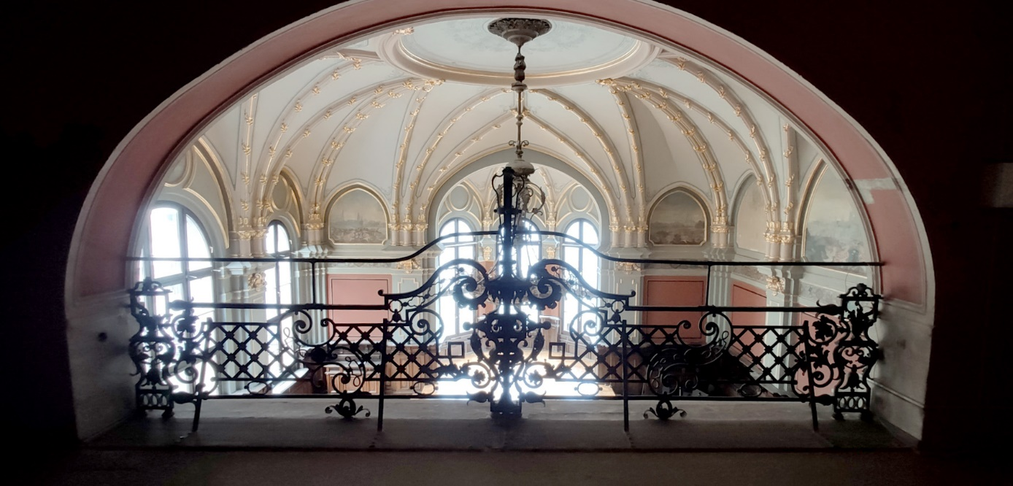
Fot. 3 Balustrada balkonu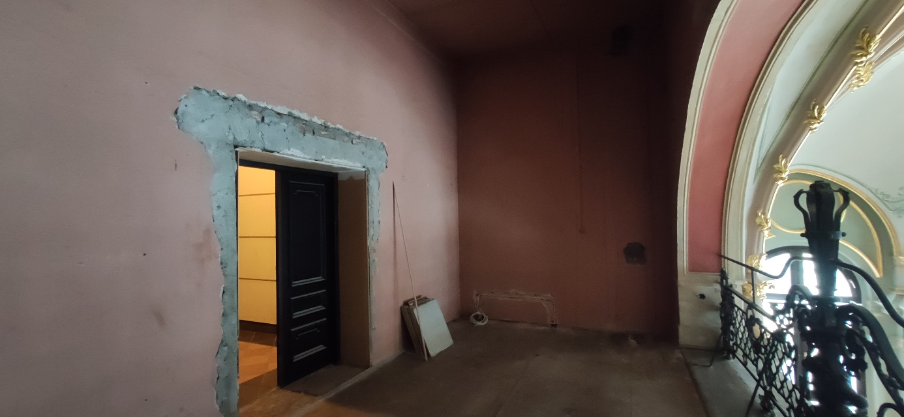
Fot. 4 Balkon od wewnątrz.
Rolety okien absydy – 3 szt. okien.
Rolety w kształcie wachlarza
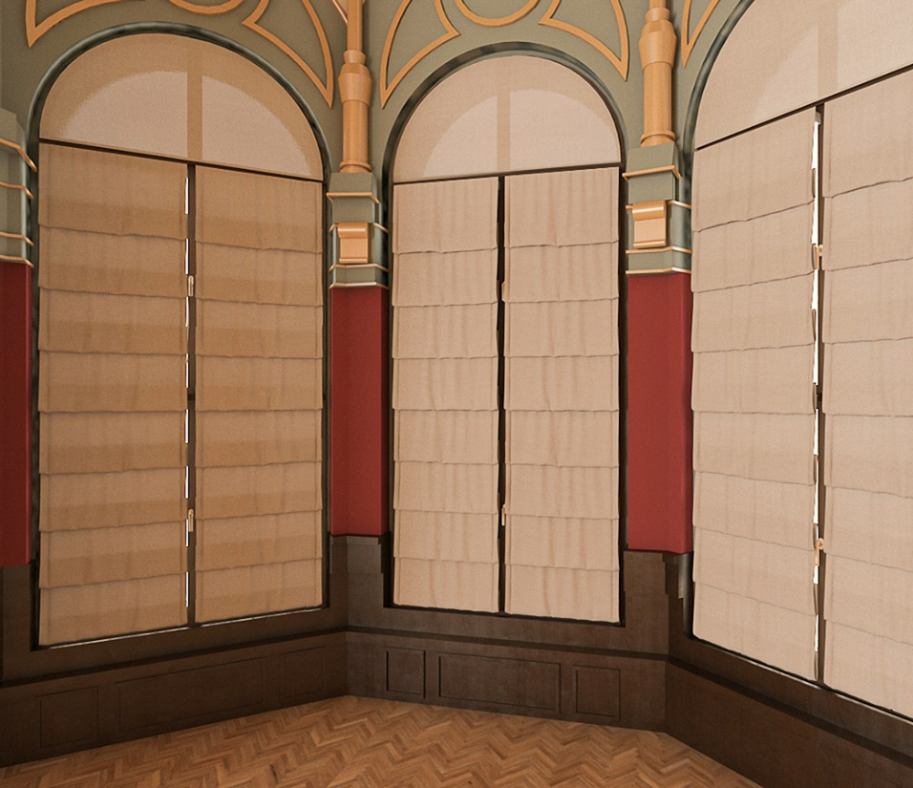
Fot. 5 Rolety rozłożone
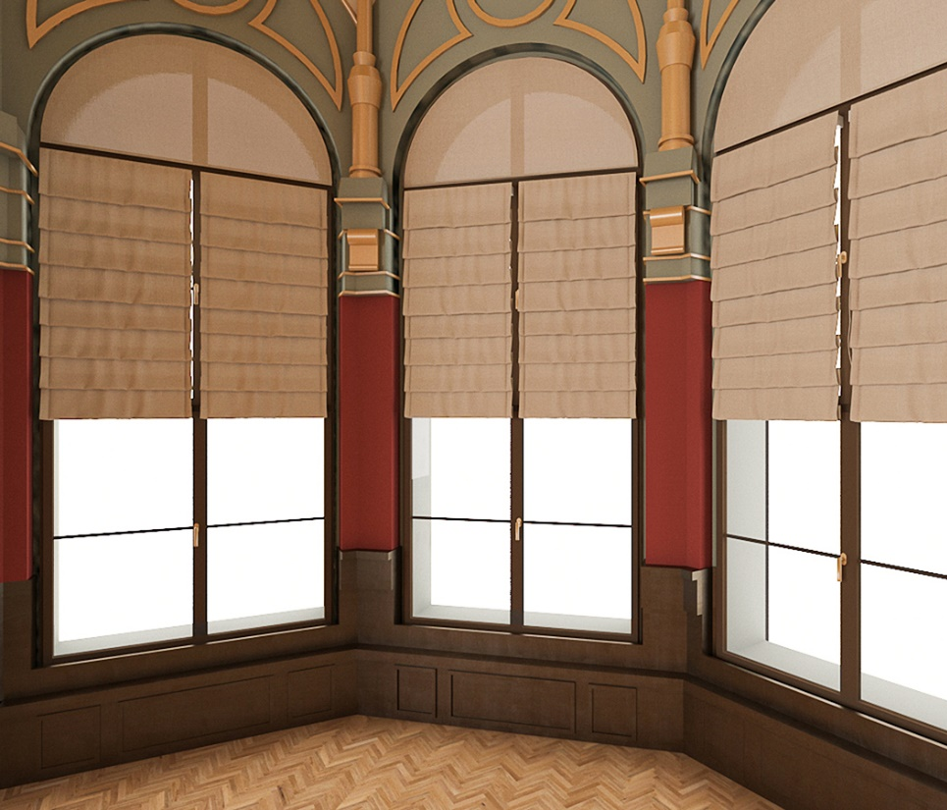
Fot. 6 Rolety złożone

